Tipos de imagenes

Lossless formatos sin perdida sin perder calidad suelen ser pesadas

Lossy pierden un poco de calidad, pero ayuda a cargar más rápido den navegador

Por lo general son pequeña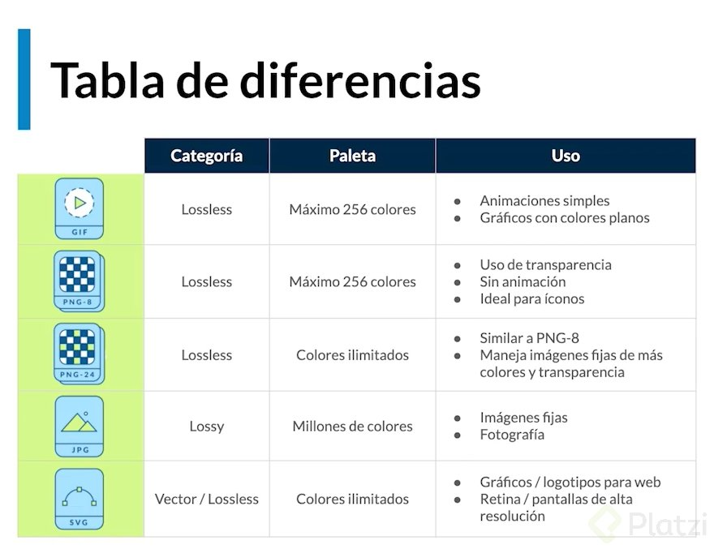

Optimización de imágenes:

Tamaño óptimo para una imagen debe pesar 70KB

Tiny png mejorar el tamaño de las imágenes

Verifix elimina los metadatos de las imágenes